

Algoritma ve programlama - 1

Güz Dönemi 2. Proje Raporu



05 Ocak 2023

eGE ÜNİVERSİTESİ

Kilit Oyunu

Ali Gökalp Karakuş 05210000198

Selanay Akbaba 05210000248

İÇİNDEKİLER

Programcı Kataloğu……………..……………………………..2

Test Kataloğu………………………………………………………7

Kaynakça….……………………………………………………….14

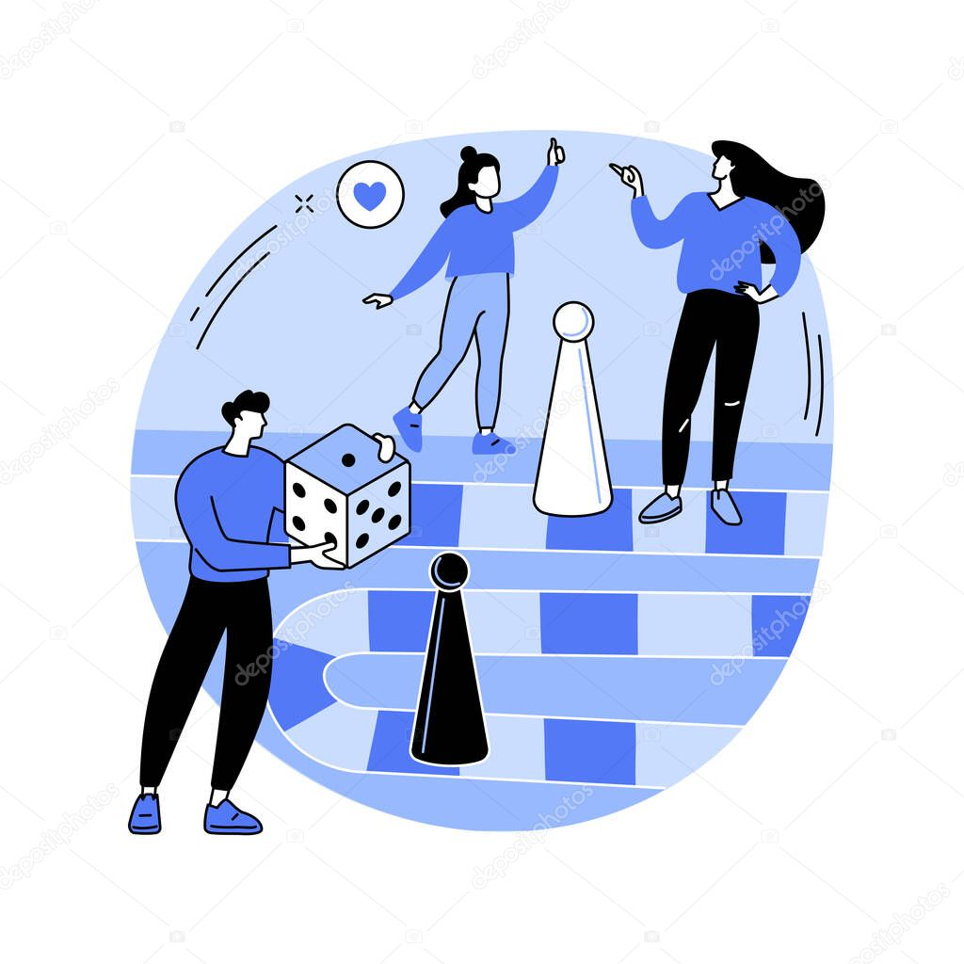

*Programcı Kataloğu:*

Kilit oyunu için hazırladığım algoritmada kullandığım listeler:

Bu listelerden “satir” adlı liste tabloyu oluştururken en üstte ve en altta harfleri yazdırmak için kullandık. Aynı zamanda kullanıcının konum değişimi için verdiği bilgilerde girdiği harflerin indeksini alırken de kullandık.

“sutun” listesi ise çift boyutlu bir listedir. Bu listeyi tabloyu yazdırırken ve taşları hareket ettirmede kullandık.

Kilit oyunu için hazırladığımız 4 fonksiyon var. Bu fonksiyonlardan ilki “karakter_secimi”:

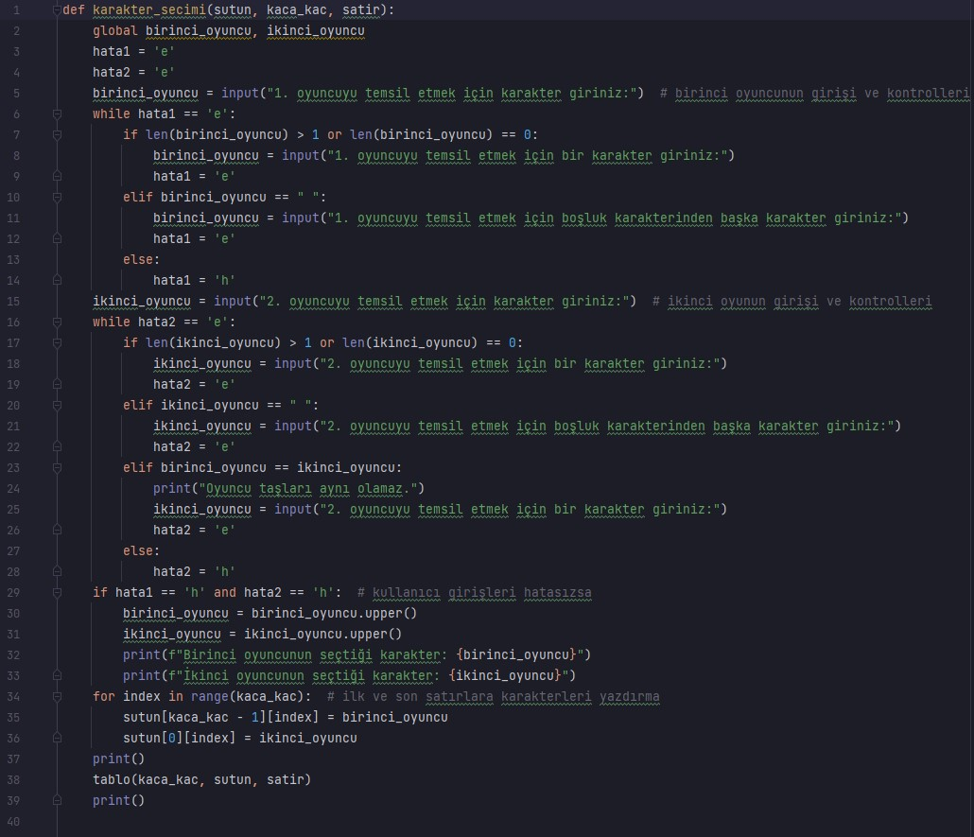

“karakter_secimi” fonksiyonu birinci ve ikinci oyuncunun girdiği karakterlerin uygunluğunu karakter sayısının 1 olup olmadığını, ya da karakter olarak boşluk seçilip seçilmediğini kontrol etmektedir. Kontrolün sonunda girilen karakterlerin büyük harf olmaması durumunu engellemek için upper() metodunu kullandık. Fonksiyonun sonunda ise kullanıcıların girdiği karakterleri oluşacak olan tablonun en alt ve en üst kısımlarına yazdırarak oyun alanımızı hazır hale getiriyoruz.

2. fonksiyonumuz “hareketlendirme” adlı fonksiyon. Bu fonksiyonda kullanıcıların girdiği konum değişimi bilgisinin uygunluğu kontrol ediliyor uygun değilse girişler tekrar isteniyor. Doğru giriş sonucunda oluşabilecek durumlar değerlendirilerek oyun tablomuz tekrar şekilleniyor.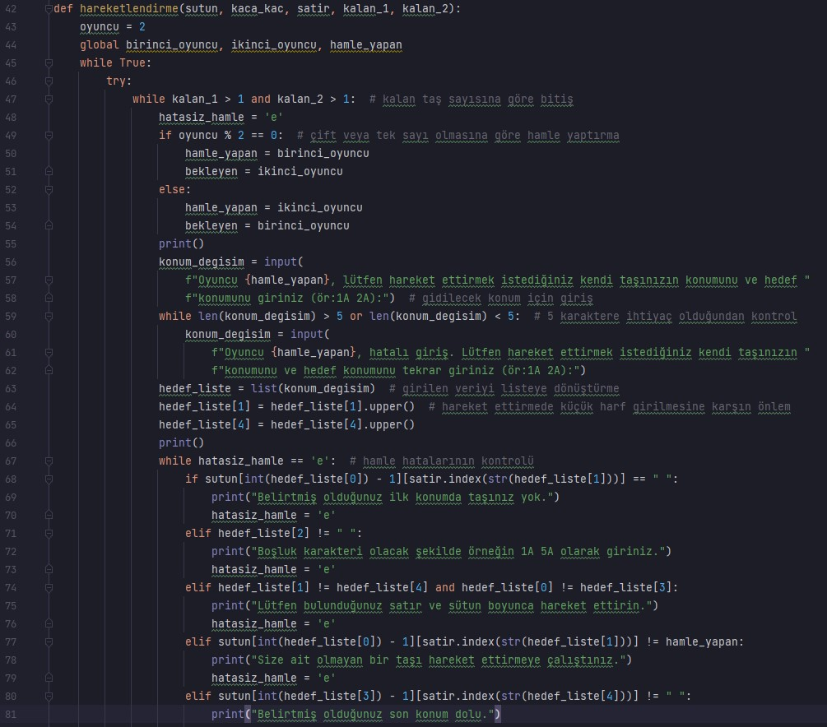

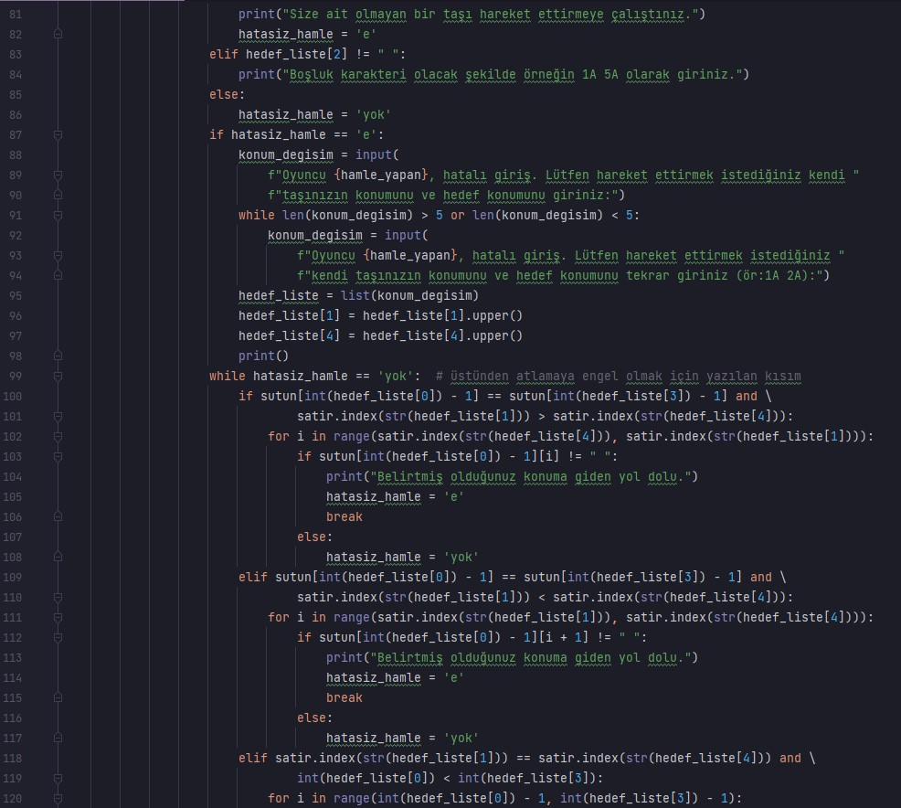

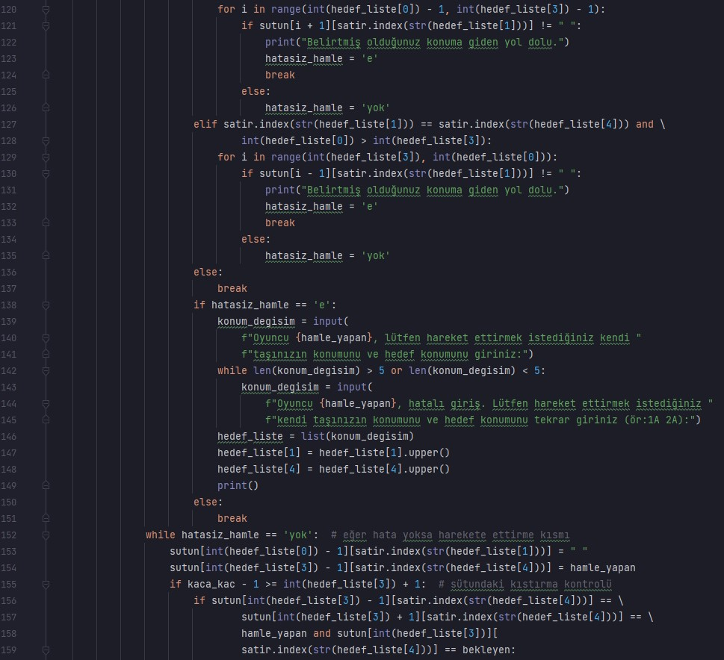

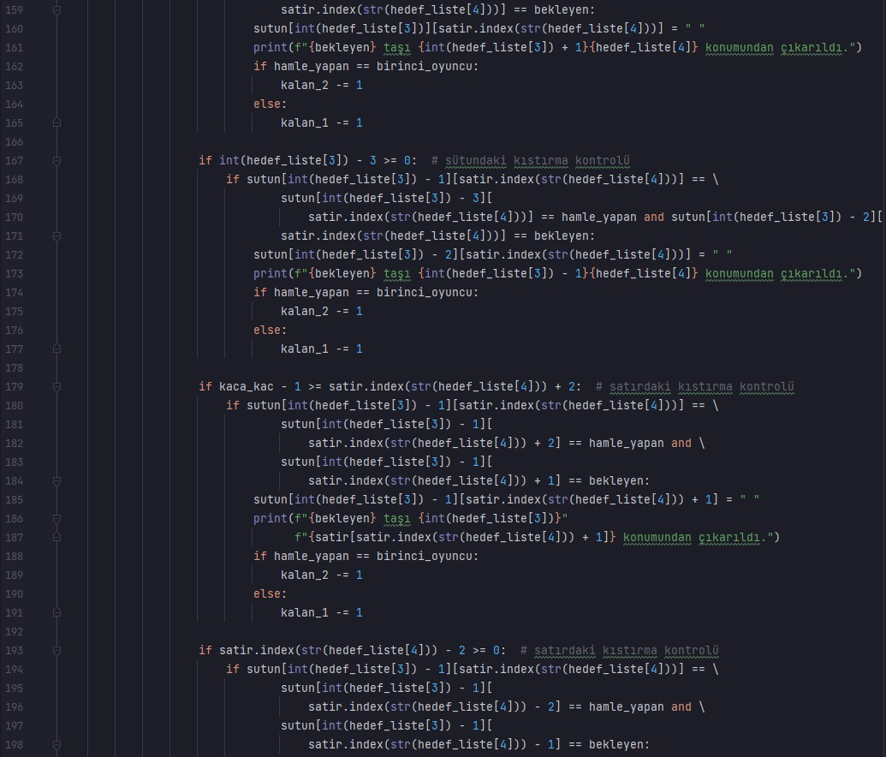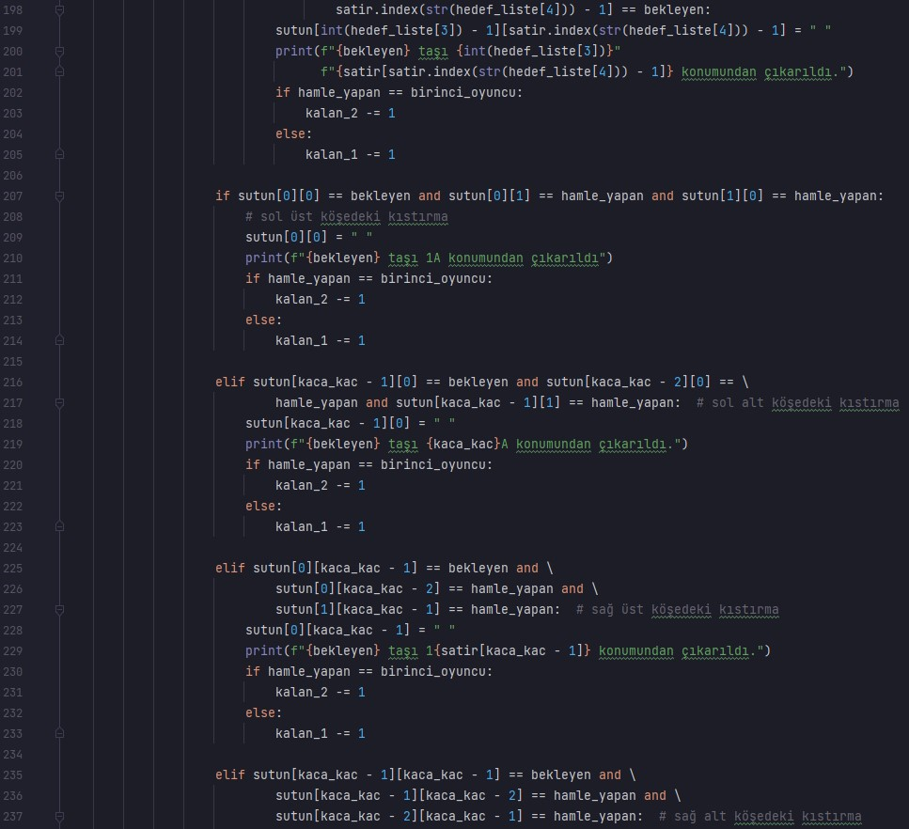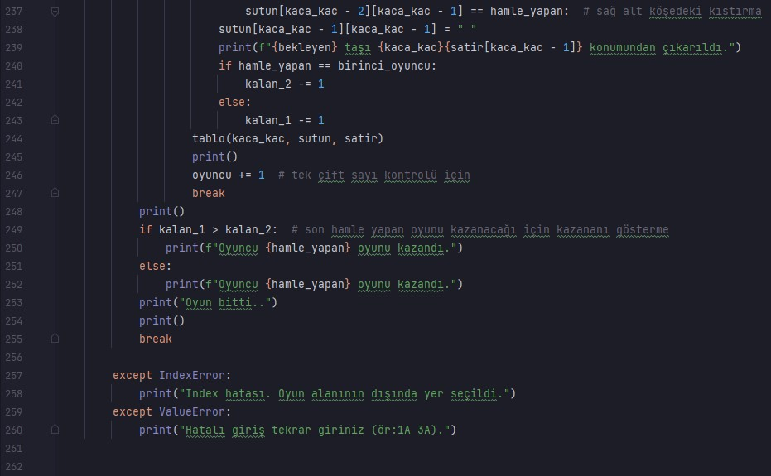

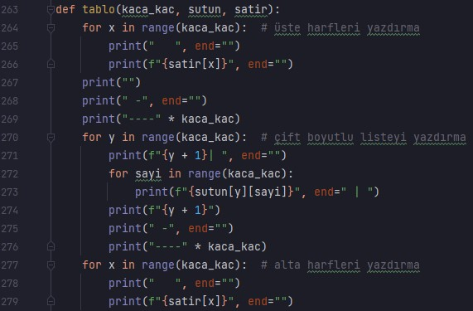 3. fonksiyonumuz “tablo” her girilen verinin doğru olması sonucunda oyun alanını yazdırmaya yarıyor. Bu fonksiyonda önce “satir” listesi kullanılarak en üste harfler sıralanıyor. Ardından çift boyutlu liste “sutun” listesi yazdırılıyor. Son olarak tekrar “satir” listesi harfleri tekrar sıralıyor.

Son fonksiyonumuz ise main() fonksiyonu. Bu kısımda diğer fonksiyonlar kullanılıyor, oyun alanının kaça kaç olması istendiği soruluyor, ek olarak oyuna devam edilip edilmeyeceği sorgulanıyor.

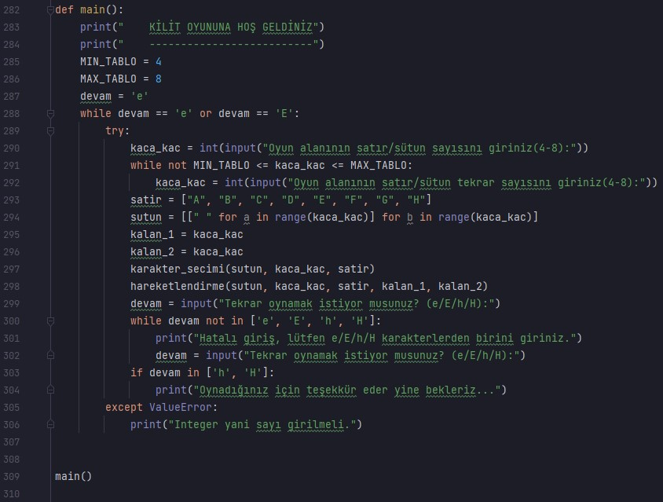

*Test Kataloğu:*

Oyunumuzu örneklerle ilerleterek deneyelim. Öncelikle oyun alanı için istenen bilgileri girelim ve uygun bilgiler olup olmadığını kontrol ettirelim.

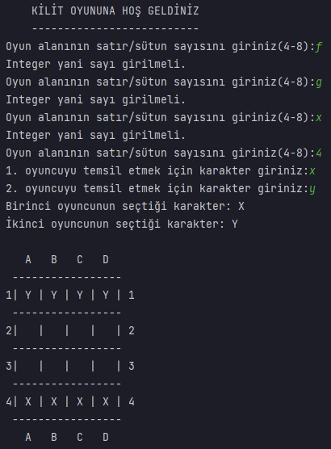

Görüldüğü üzere oyun alanı için sayı isteniyor ve uygun veri girilene kadar bekleniyor. Uygun veri girilince oyuncular için karakter bilgileri isteniyor ve son olarak oyun alanımız çıktı olarak veriliyor.

Oyuncuların girdiği karakterlerin de uygunluğu test edilmelidir. Boşluk karakteri ya da hiç karakter girilmediği durumlar gözetilerek tekrar girmeleri istenmelidir. Ayrıca kullanıcıların aynı karakterleri girip girmedikleri de kontrol edilmelidir.

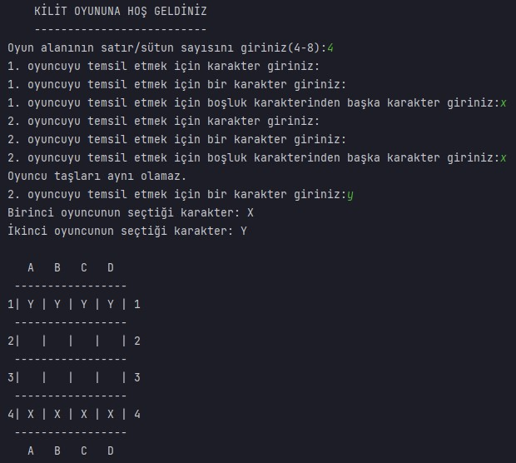Oyuncuların girişlerine göre uygun karakterler istenmektedir.

Oyun tablosunun farklı boyutlardaki çıktılarına bakalım. Tüm tabloları x ve y karakterleri ile yazdıralım.

4x4 5x5 8x8

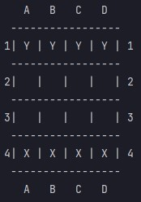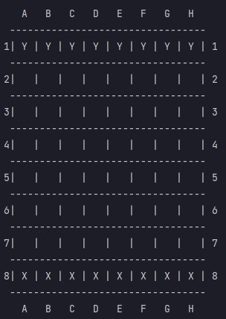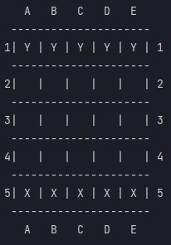

4x4 tablosunda bir oyun alanı hazırlayalım. Oyuncuların konum değişimleri yaparken girdikleri hatalı verileri ve aldıkları hata raporlarına bakalım.

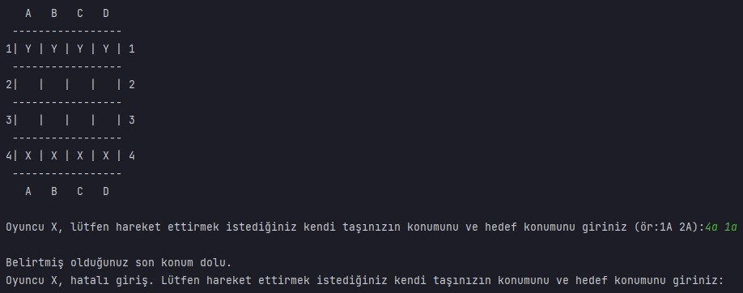X oyuncusu hatalı hareket yaptı ve hata raporunu yazdırdı. Dolu yere oynaması halinde uyarıldı ve tekrar giriş yapması istendi.

Bir diğer hata ise oyuncunun boş bir yerden taşını oynatmak istemesidir. Uyarılır ve tekrar giriş istenir.

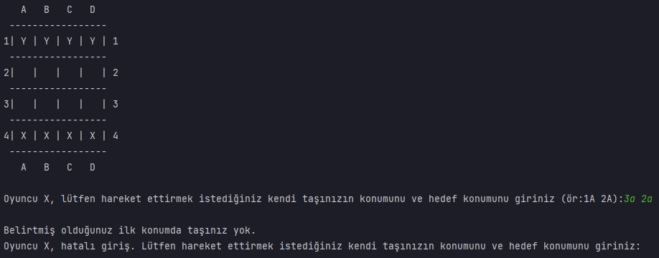

Hatalardan biri rakibin taşını oynatmaya çalışmaktır. Uyarılır ve tekrar giriş istenir.

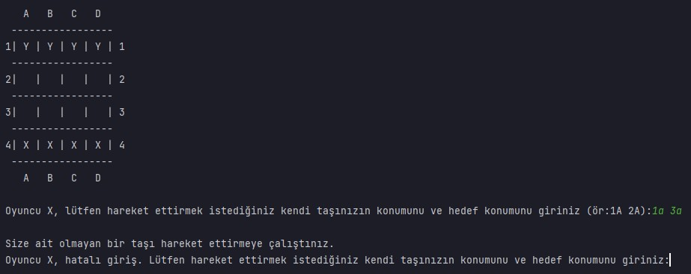

Kullanıcı sadece satırlar ve sütunlar boyunca hareketlendirmeler yapmalıdır. Eğer tek hamlede çapraz gitmeye çalışırsa uyarılır ve tekrar giriş istenir.

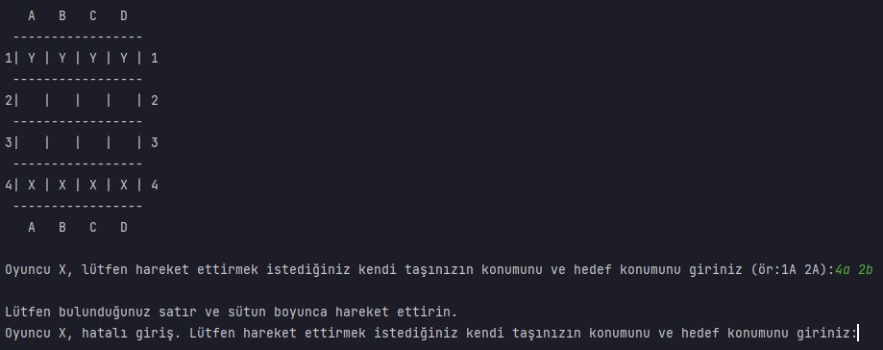

Giriş istenirken “1A 3A” şeklinde istenmektedir. Koordinatlar arasında bir boşluk karakteri olmalı ki diğer hatalar ile çakışıp yanlış hata raporu döndürmesin.



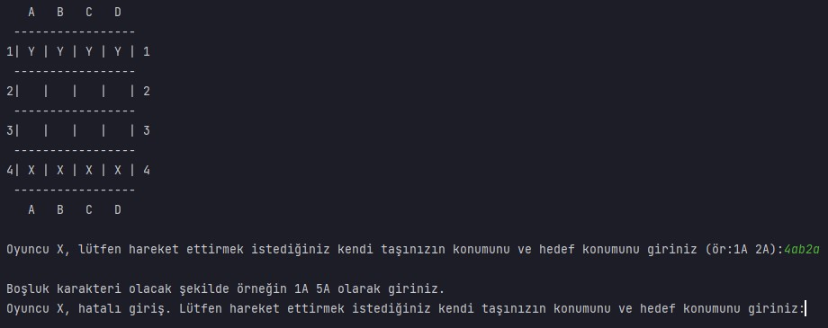

Yukarıda da bahsettiğim gibi kullanıcılardan 1A 3B gibi rakam ve harflerle konum değişimi istendiği için sadece sayılardan oluşan yanlış bir veri girilirse uyarılır.

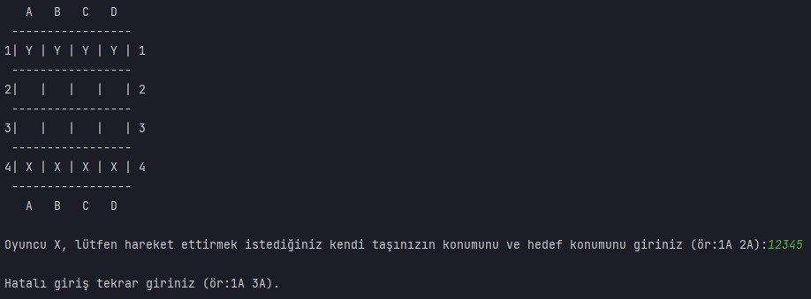

Eğer oyuncu oyun alanının dışında bir konum seçerse indeks hatası uyarısı gelir.

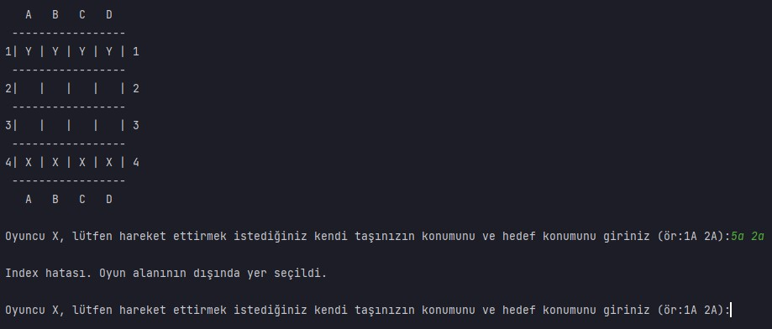

Üstteki hatalı durumları yaşamadan doğru verileri girince oyuncular birbirlerinin taşlarını oyundan çıkarmaya çalışacaktır. Bu taş çıkarma durumlarını hatalı veriler girmeksizin gösterelim ve oyundan atılan taşların hangi konumda olduklarını da görelim.

metin içeren bir resim

Açıklama otomatik olarak oluşturuldu

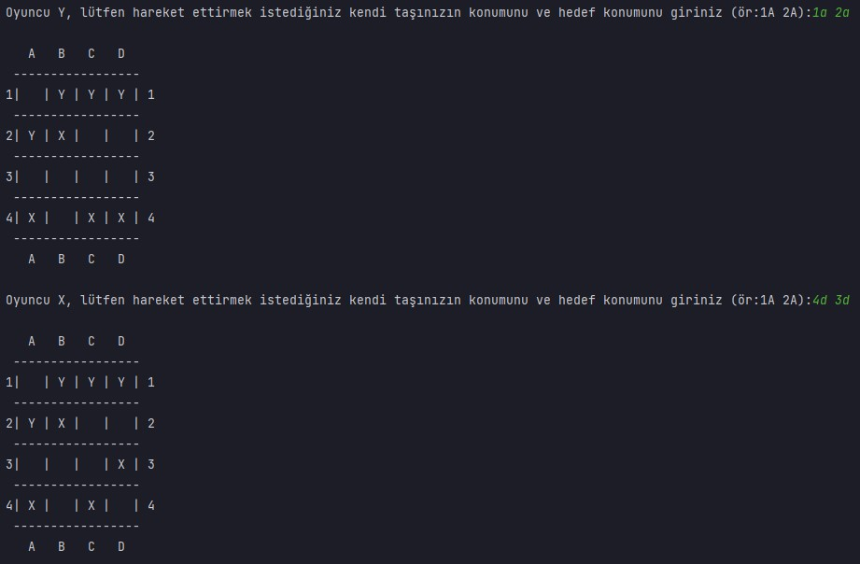 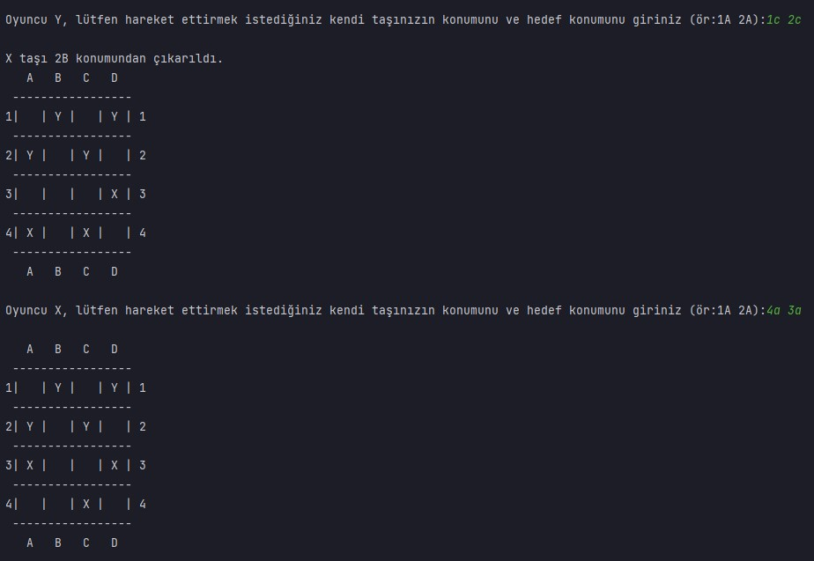

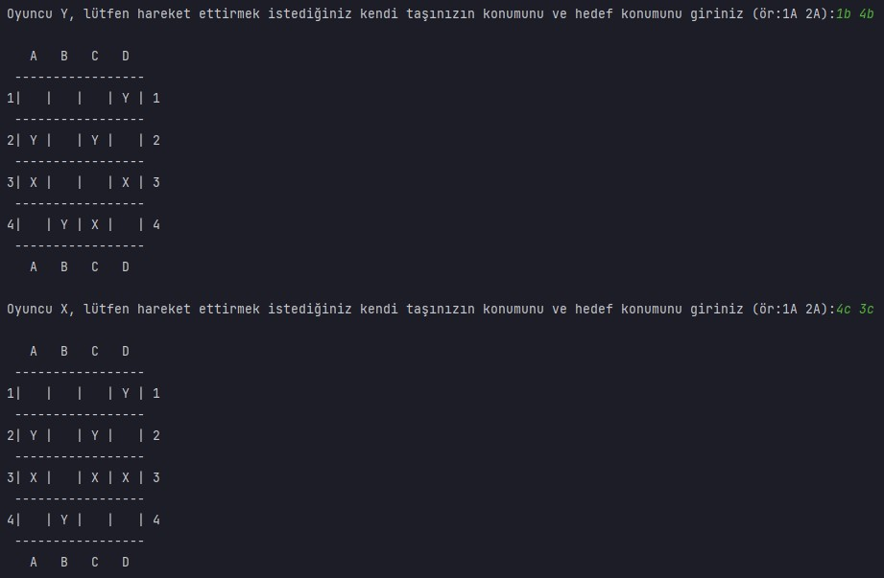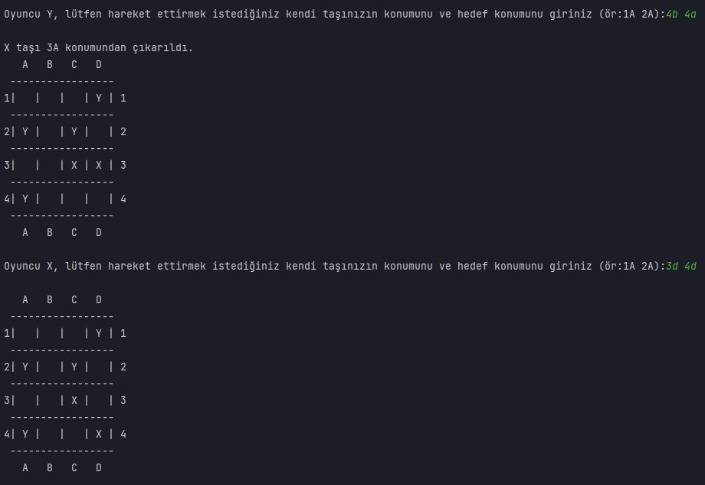

Görüldüğü gibi taşlar birbirlerini köşelerde, satırlarda ve sütunlarda kıstırabiliyor ve kıstırılan taş oyundan atılmış oluyor. En sonda devam etmek isteniliyor mu diye sorgulanıyor e/E/h/H karakterlerinden biri girilmediyse tekrarı isteniyor ve h/H karakterleri girilirse oyun sonlanıyor. e/E girişi yapılır ise şöyle bir görünüm ortaya çıkar ve oyuna devam edilir.

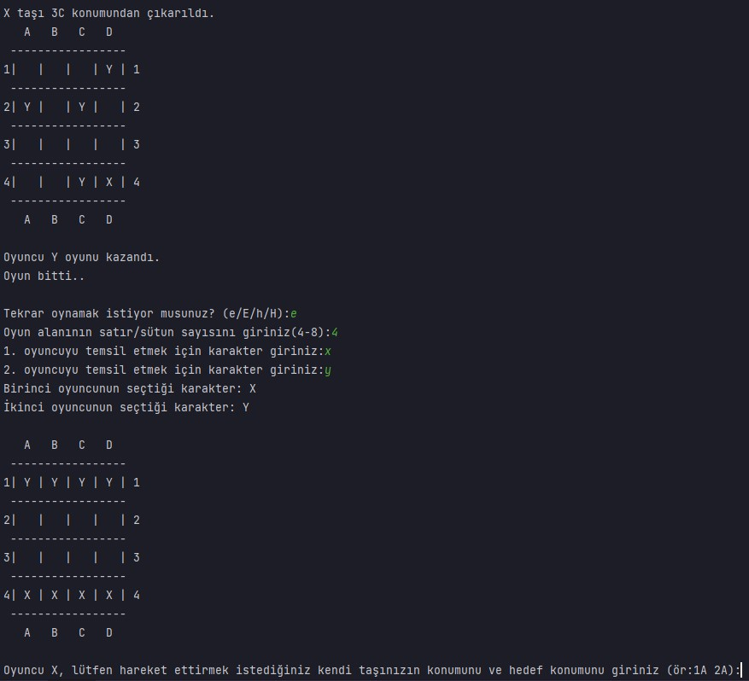

Kaynakça:

1. https://tr.depositphotos.com/549384476/stock-illustration-board-games-abstract-concept-vector.html?ref=5215893